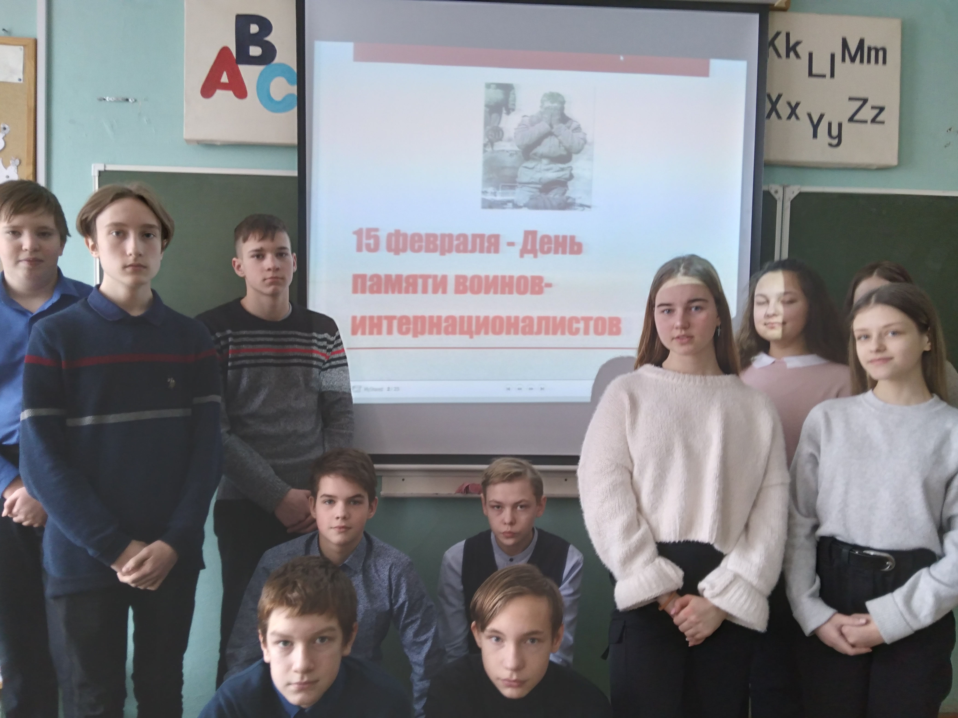
Новости – 8 Б класс
Тематический классный час «Время выбрало нас».
16 февраля в 8Б классе прошел классный час, посвящённый воинам- интернационалистам. Учащиеся подготовили 2 презентации об афганских событиях того периода с декабря 1979 года по февраль 1989 года.
На этой войне погибло несколько тысяч наших военнослужащих. Скорбим об их потере и гордимся подвигом наших защитников.
Дыханье смерти опалила зловещая война
Афган. Два года боевые, как испытание
На прочность. Моя нелёгкая судьба.
